Vượt qua các trở ngại pháp lý: Sổ tay pháp lý dành cho Thuyền trưởng

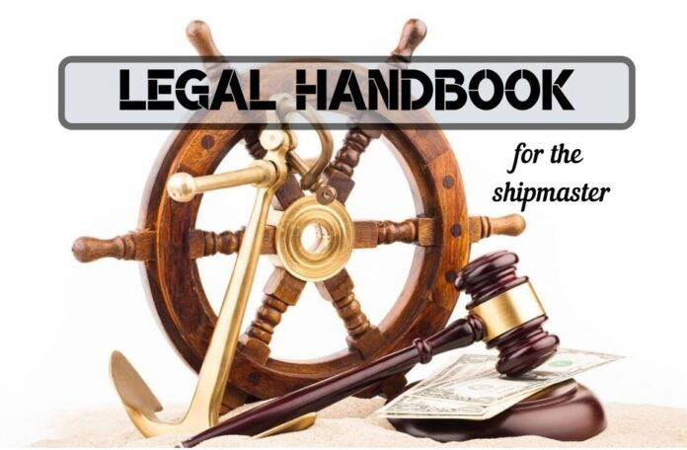
Thuyền trưởng phải tuân thủ luật pháp quốc gia và quốc tế được áp dụng trên tất cả các tàu biển. Vì vậy, mục đích của cuốn sổ tay này là cung cấp một cái nhìn sâu sắc về các quy định và luật pháp quốc gia và quốc tế. Cuốn sách tập trung chủ yếu vào an toàn của tàu, thủy thủ đoàn, môi trường và các hoạt động hàng hóa, bất kể quốc tịch của tàu hay của thủy thủ đoàn.
Cuốn sách này là Cẩm nang về tiêu chuẩn quốc tế trên toàn thế giới dành cho thuyền trưởng và tất cả các bên quan tâm khác Luật hàng hải quốc gia của các nước gần như có thể so sánh được vì những luật này đều bắt nguồn từ nhiều công ước hàng hải quốc tế. Ở hầu hết các quốc gia, luật hàng hải tuân theo một bộ luật riêng biệt và có thẩm quyền xét xử độc lập với luật pháp quốc gia. Các trụ cột quốc tế cho luật hàng hải quốc gia là:
- Công ước Liên Hiệp Quốc về Luật Biển (UNCLOS)
- Công ước quốc tế về ngăn ngừa ô nhiễm từ tàu (MARPOL)
- Công ước quốc tế về an toàn sinh mạng trên biển (SOLAS)
- Công ước quốc tế về tiêu chuẩn huấn luyện, cấp chứng chỉ và trực ca cho thuyền viên (STCW)
- Công ước Lao động Hàng hải (MLC)
Sổ tay này giải thích các thuật ngữ pháp lý quan trọng nhất của luật pháp quốc gia và quốc tế cho thuyền trưởng. Ảnh hưởng của các quy định của EU đối với luật hàng hải quốc gia của các nước thành viên EU cũng được mô tả. Luật pháp quốc gia của nước tàu mang cờ có quyền ưu tiên ở trên tàu trừ khi tàu đang ở trong vùng biển của một quốc gia ven biển nước ngoài. Do đó, hệ thống phân cấp hoặc mức độ ưu tiên của các khu vực pháp lý và pháp luật khác nhau ở các vùng biển khác nhau được giải thích rộng rãi trong Sổ tay này.
Sổ tay này không được viết bằng ngôn ngữ pháp lý mà bằng ngôn ngữ của thuyền trưởng và thuyền viên. Sổ tay pháp lý cho Thuyền trưởng sẽ là vô giá đối với bất kỳ thuyền trưởng nào ở bất cứ đâu trên thế giới. Người thuyền trưởng là trung tâm của cuốn sách này.
Bạn có thể tải Sổ tay này xuống bằng cách nhấp vào đường link sau:
https://maritimecyprus.com/wp-content/uploads/2020/05/legalhandbook2020digital2.0.pdf
------------------------------------------------

